Анализ работы
городского методического объединения
руководителей школьных методических объединений
учителей начальных классов
за 2015-2016 учебный год.
Работа методического объединения учителей начальной школы планируется и осуществляется с учётом современных требований к образованию и преподавателю и включает поиск оптимального содержания образования, внедрение в учебный процесс новых форм, технологий и приёмов обучения, диагностические исследования личности и коллектива учащихся.
В 2015-2016 учебном году городское методическое объединение учителей начальных классов продолжало работу по теме «Комплексное использование современных технологий для достижения метапредметных образовательных результатов на 1 ступени обучения в условиях ФГОС». В 2015-2016 учебном году ГМО работала согласно плану, составленному с учётом методических интересов руководителей ШМО и утверждённому КВО. При составлении плана основное внимание было направлено на повышение эффективности инновационной деятельности педагогов, усовершенствование учебного процесса.
Цель:
- создание условий для повышения профессиональной компетентности, творческого роста и самореализации педагогов для обеспечения качества обучения и воспитания в условиях ФГОС, формирование нового педагогического мышления.
Были определены следующие задачи:
- повышать профессиональную компетентность через организацию методической работы в каждом ШМО;
- проводить мониторинг профессиональных и информационных потребностей учителей начальных классов;
- создавать условия для выявления, изучения и обобщения передового педагогического опыта.
Ожидаемые (планируемые) результаты: активизация деятельности педагогов через участие в конкурсах профессионального мастерства педагогов, аттестацию педагогов; участие в конференциях выявление, обобщение и распространение положительного опыта творчески работающих учителей; рост удовлетворенности педагогов собственной деятельностью.

Поставленные задачи решались:
- через изучение нормативных документов, обзором методической литературы, через организацию открытых уроков, занятий, мастер-классов по определённой теме с целью ознакомления с методическими разработками; участие в проведении смотров кабинетов, конкурсов профессионального мастерства;
- участие в организации и проведении городского этапа предметных олимпиад, интеллектуальных и творческих конкурсов учащихся, НПК младших школьников.
К наиболее частым формам работы в городском методическом объединении относятся:
- активная лекция;
- деловая игра;
- «круглый стол»;
- мастер-класс;
- методическая мастерская;
- научно-практические конференции;
- семинары (дидактические, проблемные, психолого-педагогические)
В 2015-2016 учебном году в городское методическое объединение входило 19 руководителей школьных методических объединений.
Итак, в 2015-2016 учебном году в соответствии с планом работы ГМО на учебный год проведено 6 совещаний ГМО руководителей ШМО учителей начальных классов:
Август 2015 г.
Августовская конференция «Первые итоги реализации ФГОС НОО: проблемы и перспективы» На данной конференции были подведены первые итоги по реализации ФГОС: плюсы и минусы.
Октябрь 2015 г.
На втором заседании состоялась педагогическая гостиная "Деятельностный подход в обучении как фактор развития личности младшего школьника" учителя высшей категории МАОУ СОШ № 1 Молчановой О. А. Основная особенность
такого подхода заключается в том, что новые знания не даются в готовом виде. Дети «открывают» их сами в процессе самостоятельной исследовательской деятельности. Учитель лишь направляет эту деятельность и подводит итог, давая точную формулировку установленных алгоритмов действия. Таким образом полученные знания приобретают личностную значимость и становятся интересными не с внешней стороны, а по сути. Ещё одной особенностью использования деятельностного метода является необходимость предварительной подготовки детей в плане развития у них мышления, речи, творческих способностей, познавательных мотивов деятельности.
Педагогом был показан урок окружающего мира, проведена игра, а также представлено эссе, которые были показаны на конкурсе «Учитель года». 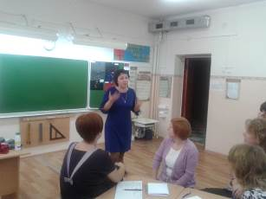 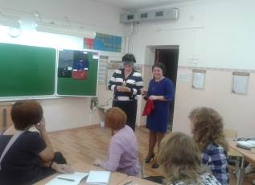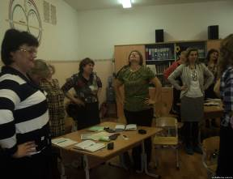
Ноябрь 2015 г.
«Семинар – практикум «Проведение билингвальных уроков как средство повышения мотивации учащихся» в МАОУ СОШ с УИОП №3. Семинар состоял из двух частей: теоретического и практического, где педагогам рассказали, что такое билингвальные уроки., а также показали данные уроки. Билингвизм - это технология, позволяющая создать единое полиязычное лингвистическое пространство, необходимое для развития языковой компетенции учащихся. Билингвальное обучение позволяет осуществить глубокое проникновение в культуру другого народа, расширяет возможности активного использования иностранного языка; обеспечивает учащимся широкий доступ к информации в различных предметных областях; способствует совершенствованию общей языковой подготовки и расширению сферы межкультурного обучения, а также повышению мотивации в изучении иностранному языку. Билингвальный урок предоставляет преподавателям множество преимуществ: позволяет повысить уровень мотивация воспитанников к изучению иностранных языков и соответственно улучшить результат учащихся и соответственно эффективность обучения в целом, дает возможность поднять интерес учащихся к изучаемому предмету, развивать их творческую самостоятельность, обучать работе с различными, самыми необычными источниками знаний.
Билингвальные уроки можно рассматривать как одну из форм активного обучения. Для учащихся билингвальный урок – это переход в иное психологическое состояние, это другой стиль общения положительные эмоции, ощущение себя в новом качестве, а значит новые обязанности и ответственность.
Проведение билингвальных уроков помогает ученикам развивать самостоятельное критическое мышление, кросскультурную грамотность, умение выполнять различные социальные роли в ситуациях, приближенных к аутентичным. Успех билингвальных уроков зависит от создания атмосферы творчества на уроке, благоприятного психологического климата. Выполнение посильных заданий помогает развивать способности учащихся, проявить себя.

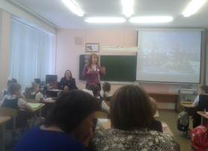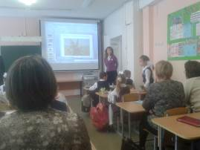

Январь 2016 г. Четвертое заседание было проведено в форме семинара-практикума на базе школы № 17 по теме "Специальные образовательные условия инклюзивной школы". Инклюзивное образование заключается в том, что все дети, несмотря на свои особенности (физические, интеллектуальные, этнические и иные), включены в общую систему образования. Воспитание и обучение таких детей осуществляется с учетом их особых образовательных потребностей по месту жительства в массовых образовательных учреждениях в окружении сверстников. Вначале заседания была дана теория. По данному вопросу выступала завуч начальных классов ШМО № 17 Аптекова О. Р. После теоретической части были показаны уроки в тех классах, где учатся дети с ОВЗ,
Март 2016 г.
Семинар - практикум "Внеурочная деятельность как залог успешного развития УУД" проходил на базе школы № 28. Задачи внеурочной деятельности: обеспечить благоприятную адаптацию ребенка в школе; оптимизировать учебную нагрузку обучающихся; улучшить условия для развития ребенка; учесть возрастные и индивидуальные особенности обучающегося. Пестова Г. А. представила работу школы в виде сказки про внеурочную деятельность. Затем была предоставлена практическая часть по всей внеурочной деятельности школы № 28, где активными участниками стали руководители ШМО.
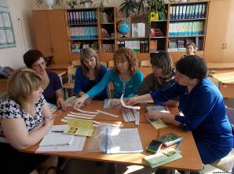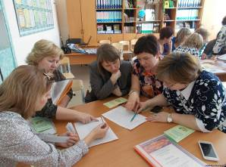
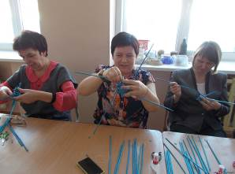
Май 2016
Тема заседания «Анализ работы ГМО за 2015-2016 учебный год. Планирование работы на 2016-2017 учебный год». На данном заседании был представлен отчет о проделанной работе, а также пояснение баллов по олимпиадам для младших школьников. Работа ГМО учителей начальных классов получила положительную оценку. Также был представлен мастер – класс педагога дополнительного образования Комельковой Е. В. по теме "Изготовление цветов из акварельной бумаги для праздничной открытки".
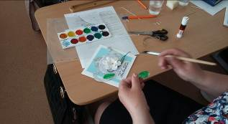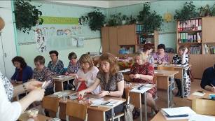
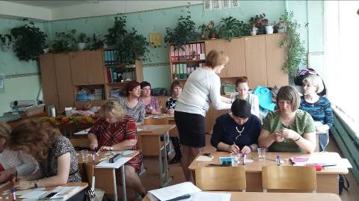
На всех заседаниях выдавались печатные материалы, презентации. Все заседания были выложены на сайте http://nachalka-ber.ucoz.ru/
Систематическое повышение профессионального уровня является важнейшим условием успешной работы каждого педагога.
В 2015-2016 учебном году продолжили свою работу 11 педагогических мастерских и лабораторий:
Список городских творческих лабораторий, педагогических мастерских
для учителей начальных классов на 2015-2016 учебный год

1. | Творческая лаборатория «От первого слова до творческого рассказа» 1 год обучения | Жужгова С. В. учитель-логопед первой категории МБС(К) ОУ СОШ №15  Набиулина Е. С. учитель-логопед первой категории МБС(К) ОУ СОШ №15
2. | Творческая лаборатория «Актуальные вопросы коррекционно-развивающего обучения в условиях ФГОС ООН» 1 год обучения | Русинова О. А. учитель начальных классов первой категории МБС(К) ОУ СОШ №15
3. | Педагогическая мастерская «Деятельность учителя по формированию УУД при внедрении ФГОС начального общего образования», 3 год обучения | Мокрушина Лилия Фаридовна,  учитель начальных классов высшей категории МАОУ СОШ № 29
4. | Творческая лаборатория «Моделирование современного урока с применением технологий деятельностного метода», 1год обучения | Хисматуллова Е. А.,учитель начальных классов МАОУ СОШ № 16
5. | Творческая лаборатория «Технология формирования осознанного родительства в логике государственных образовательных стандартов второго поколения », 2 год обучения | начальных классов первой категории МБС(К)ОУ С(К)ОШ № 3
6. | Педагогическая мастерская «Реализация курса «Основы религиозных культур и светской этики» в начальной школе, 2 год обучения | Комаровских Наталья Сергеевна, учитель высшей категории МАОУ СОШ № 5
7. | Творческая лаборатория «Технологии формирования осознанного родительства в логике государственных образовательных стандартов», 2 год обучения | Борисова С. Н., учитель начальных классов первой категории МБС(К)ОУ С(К)ОШ № 3
8. | Педагогическая мастерская «Использование современных инновационных технологий как средство повышения качества образования»,  2 год обучения | Баландина Любовь Владимировна, учитель начальных классов высшей категории МАОУ СОШ № 8  Токарева Нонна Васильевна учитель начальных классов высшей категории МАОУ СОШ № 8
9. | Творческая лаборатория «Начальная школа XXI века» - школа новых образовательных стандартов», 2 год обучения | Давыдова Е. Н., учитель начальных классов первой категории МАОУ СОШ с УИОП № 3
10. | Творческая лаборатория «Формирование читательской компетентности учащихся в реализации ФГОС», 2 год обучения | Черкасова Татьяна Борисовна учитель высшей категории МАОУ СОШ № 30
11. | Творческая лаборатория « Моделирование как средство осуществления деятельностного подхода в условиях реализации ФГОС» | Скворцова Елена Валерьевна, учитель высшей категории МАОУ СОШ № 11

С целью повышения профессионального уровня педагогов, создания условий для качественной реализации педагогической деятельности был проведён городской смотр-конкурс 13 кабинетов на звание «Образцовый». В 2015-2016 учебном году принимали участие МАОУ СОШ № 15, гимназия № 9( 2 кабинета), 16(2 кабинета),17(2 кабинета), 29, МАОУ СОШ №8, СКОШ-3 (4 кабинета). Все кабинеты получили звание «Образцовый».
С целью распространения педагогического опыта учителей начальных классов образовательных учреждений, успешно работающих над достижением современного качества образования, развития профессиональной компететности педагогов в условиях введения ФГОС начального общего образования в 2015 году была проведена II открытая городская конференция для учителей начальных классов «Реализация ФГОС НОО: инновационные технологии,
лучшие практики» На конференции были представлены 5 секций:
1 секция - «Современные педагогические технологии как средство повышения образовательного процесса»;
2 секция - «Формирование и диагностика УУД младшего школьника»;
3 секция - «Внеурочная деятельность как средство самореализации и развития личности младших школьников»;
4 секция - «Повышение воспитательного потенциала школы в условиях реализации ФГОС»;
5 секция - «Воспитательный потенциал семьи и школы».
В ходе круглого стола было принято решение продолжить проведение конференций, но при этом включать педагогов дополнительного образования.
В 2015-2016 учебном году с целью повышения уровня знаний учащихся, пробуждения интереса к предметам, выявления наиболее способных детей проводился I городской конкурс работ среди учащихся 3-4 классов общеобразовательных школ «Учение с увлечением - старт в науку». По сравнению с предыдущим годом не все работы были допущены во второй тур.
Работы оценивались по критериям, разработанные оргкомитетом. На 1 этапе жюри оценивали актуальность, т. е. востребованность представленной темы, новизну и оригинальность подхода, практическую значимость, оформление презентаций. Работы проверялись программой PLAGIAT. Использование материалов из сети Интернет было недопустимо, что и послужило основой для отказа к участию в очном II туре конференции (т.к. должно быть не менее 75% уникальности) На 2 этапе смотрели, как ребёнок владеет данным материалам, оригинальность защиты, как учащиеся владеют научными терминами, которые использовали в своих работах.
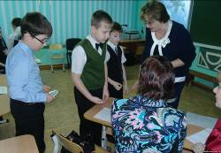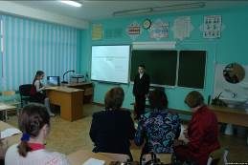
В рефлексии ребята указывали, что им очень понравилось, удивило многообразие и творчество, некоторые жалели, что в «их презентации не было музыки, в презентации было много текста, а ведь это неправильно», «волнительно, интересно, познавательно, любопытно», так писали ребята. Все участники были награждены сертификатами участников, а победители – дипломами.
Результаты
«Учение с увлечением - старт в науку» были следующие:
1 место:
Катаева Юлия, ученица МАОУ СОШ № 8
Сальникова Марина, ученица МАОУ СОШ № 16
Федосеева Софья, ученица МАОУ СОШ №2
2 место:
Вавилина Виктория, ученица МАОУ СОШ № 16
Калинина Виктория, ученица МАОУ СОШ № 5
Байдаров Леонид, ученик МАОУ СОШ № 2
3 место:
Басырова Камила, ученица МАОУ СОШ № 11
Рычков Константин, ученик МАОУ СОШ №29
Ильин Александр, ученик МАОУ СОШ № 14
С целью выявления наиболее одарённых и способных учащихся были проведены среди 4-х классов городские олимпиады:
- по русскому языку (1 место - гимназия № 9, 2 место - МАОУ СОШ № 14, 3 место - МАОУ СОШ № 1)
В этом учебном году было увеличено количество участников от каждой школы по 2 человека. Всего принимали участие 30 человек. Участники олимпиады набрали от 11,5 баллов до 23,55 из 29 баллов возможных. Дадим краткую характеристику качеству выполнения заданий.
Задание №1 . Прочитай стихотворение. Выпиши слова, в которых происходит оглушение согласного звука.
Забрался в малину медведь-сладкоежка.
В малинник протоптана узкая стёжка.
И каждую ночь он по этой дорожке
Уходит туда поластиться немножко.
Из 30 участников выполнили полностью 15 человек,(50 %) частично -14 человек(46%), не справились с заданием школа № 11.
Задание № 2. Из текста пословиц исчезли корни слов. Отгадайте пословицы по оставшимся частям слов и приведенному значению.
Пословица | Значение пословицы
- Без ….а не вы…ишь и …ку из  ….а. | Без усилий никакого дела не сделаешь.
2. . …е ..ешь, …..е …ешь. | Чем меньше спешишь, тем лучше дело делаешь.
Выполнили полностью 5 человек,(16,66 %) частично -23 человека (76,6%), не справились с заданием 2 человека.
Задание № 3.
Сегодня практически в каждом доме есть компьютер. По вечерам вся семья собирается у монитора, для того чтобы узнать новости из Интернета, посмотреть присланные фотографии или прочитать сообщения.
Укажите, какой частью речи является каждое выделенное слово, найди и запиши для них синонимы.

Практически -_________________ компьютер -_______________________

монитор -____________________ Интернет –__________________________

сообщение –_____________________________________________________
С этим заданием справились 27 человек (90%) частично, только три человека справились на 5 баллов.

Задание № 4. Из данных анаграмм составь слова. К каждому подбери антоним в соответствии с указанным родом и подбери не более трёх существительных, к которым можно отнести вновь полученные прилагательные.

1) ИХТЙИ – (ж.р.)-________________,______________________________________

2) ОНОДЫХЛЙ – (ср.р.)__________________________________________________

3) ЯНАРНЯ – (м.р.)______________________________________________________
С данным заданием на 6 баллов ни один участник не справился. Это связано с тем, что ученики не умеют работать с информацией и читают задания невнимательно.
Задание № 5 Образуй формы множественного числа, укажи возможные окончания. Составь с каждым словом словосочетание или предложение, поясняющее его значение.
_______________________________________________________________
счёт
__________________________________________________________

_______________________________________________________________
пояс
__________________________________________________________

_______________________________________________________________
цвет
__________________________________________________________

_______________________________________________________________
провода
__________________________________________________________
Из 30 участников выполнил полностью только один участник(МАОУ СОШ №3) (3,33 %), частично -29 человек (96,66%).

Задание № 6.
Объясни значения следующих фразеологизмов:

мозолить глаза-___________________________________________________,
точить лясы-______________________________________________________,
клевать носом-____________________________________________________,
бить баклуши-____________________________________________________.

Придумайте короткий рассказ с этими устойчивыми выражениями.
С этим заданием возникли трудности, т.к. никто не набрал нужного количества баллов, у всех были выполнены задания частично.

- по математике (1 место – МАОУ СОШ №16, 2 место – МАОУ СОШ № 2 , 3 место – МАОУ СОШ № 5) .
Никто из участников не набрал 23 балла, хотя в этом году задания были легкие, связанные с учебной программой. Решения некоторых задач было предоставлено неординарных.

Среди учащихся 3-х классов был проведён «Марафон Знаний», с целью раннего выявления одаренных и талантливых детей. Места по школам распределились следующим образом: (1 место – гимназия № 9 , 2 место - МОУ СОШ № 11, 3 место – МАОУ СОШ № 3 ).
По отдельным предметам мы видим следующую картину:
Русский язык
1 место – 9,71 б. Журкина Полина МАОУ СОШ № 3
2 место – 9,7 б. Смирнова Арина МАОУ СОШ № 11
3 место – 9,53 б Юмшанов Матвей МАОУ СОШ № 14
Литературное чтение
1 место - 8,53 б Смирнова Арина МАОУ СОШ № 11
2 место –8,5 б. Юмшанов Матвей МАОУ СОШ № 14
3 место- 8,4 б. Шварева Мария, гимназия № 9
Математика
1 место – 5,5 б. Рахматуллин Руслан МАОУ СОШ № 3
2 место - 5 б. Моховикова Ксения МАОУ СОШ №5
3 место – 4,6 б. Санжаровская Виолетта МАОУ СОШ №22

Естествознание

1 место – 9,73 б. Балакина Вероника МАОУ СОШ № 28
2 место – 9,48 б. Юмшанов Матвей МАОУ СОШ № 14
3 место – 8,98 б Моховикова Ксения МАОУ СОШ №5

Из выше сказанного видно, что самым трудным предметом остается математика, т. к. большее количество учеников не справилось с данным предметом. Учителям школ города стоит уделить внимание задачам и заданиям повышенного уровня.

Также в 2016 году был проведен II открытый конкурс творческого мастерства младших школьников «Читай! Играй! Твори!» с целью воспитания положительного эмоционального отношения к литературным поэтическим произведениям, выявления одаренных детей, развития творческого потенциала младших школьников образовательных учреждений. 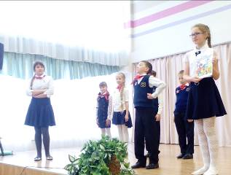 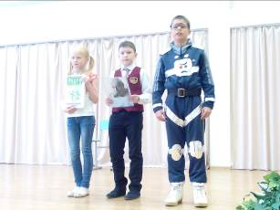

Проанализировав работу ГМО за 2015-2016 учебный год признать работу ГМО удовлетворительной. Вся деятельность ГМО была направлена на достижение поставленной цели. Таким образом, анализ работы методического объединения показал, что основная задача по созданию условий для личностного и профессионального роста педагогов средствами методической работы выполнена. Повысился профессиональный уровень руководителей методического объединения. Тематика заседаний тщательно продумывалась и готовилась. Все выступления основывались на практических результатах.
Хорошо организованная методическая работа на уровне города не всегда достаточно влияет на повышение качества работы ШМО:
- Недостаточен уровень знаний по отдельным вопросам ФГОС НОО;
- Недостаточен уровень умения педагогов работы с информацией, переработки её и описания своего опыта работы;
- Отсутствие системы в работе по обобщению передового педагогического опыта.
Для решения данных проблемы на следующий год намечены
следующие шаги:
- методическую работу строить на диагностической основе, сделать её мотивированной;
- поиск активных форм проведения семинаров, заседаний ГМО через изучение методической литературы, поиск в Интернете;
- популяризация и использование в работе новых технологий;
- оказание методической помощи учителям, испытывающим затруднения в работе, работающим по современным технологиям.

На основании анализа работы за год, рекомендую:
- Более тщательно и конкретно планировать в планах ШМО работу по освоению, обобщению и внедрению в практику инновационного опыта работы учителей.
- Обеспечить благоприятные условия учителям для роста профессионального уровня (работа в городских лабораториях, творческих группах, участие в школьных и городских конкурсах профессионального мастерства, аттестации на категории, обучение на курсах повышения квалификации).
- Активно включать руководителей школьных методических объединений в педагогический поиск; изучать педагогические потребности учителей посредством диагностики и мониторинга образовательного процесса в школах города.
- Использовать в образовательный процесс современные методики, формы, виды, средства и новые технологии.

